

**МИНОБОРНАУКИ РОССИИ**

**федеральное государственное бюджетное образовательное учреждение**

**высшего образования**

**«Московский государственный технологический университет «СТАНКИН»**

**(ФГБОУ ВО «МГТУ «СТАНКИН»)**

|  |  |
| --- | --- |
| **Институт**  **информационных**  **технологий** | **Кафедра**  **Прикладной математики** |

ОТЧЕТ О ВЫПОЛНЕНИИ

ЛАБОРАТОРНОЙ РАБОТЫ №4 ПО ДИСЦИПЛИНЕ

«Теория массового обслуживания» (вариант №18)

|  |  |
| --- | --- |
| Студент  группы ИДБ-21-06 | Музафаров К.Р. |
|  |  |
| Преподаватель | Девятерикова Е.А. |

**Оглавление**

Лабораторная работа №3 Расчет одноканальной СМО с неоднородным потоком заявок методом Монте-Карло 3

Задание 1 3

Задание 2 5

Задание 3 7

Задание 4 9

Выводы 10

# Лабораторная работа №4 Расчет одноканальной СМО с неоднородным потоком заявок методом Монте-Карло

***Цель работы:*** научиться рассчитывать одноканальные СМО с неоднородным потоком заявок методом Монте-Карло.

## Задание 1

Рассчитать характеристики эффективности работы СМО M/M/1/∞ для случая ДО БП. Выбрать время наблюдения, обеспечивающее не менее 50 заявок каждого класса во входящем потоке.

* интенсивность обслуживания – μ= 3+n/10 заявки/мин., где n-номер варианта;
* интенсивность входящего потока (по классам) λ1=0,05μ, λ2=0,15μ, λ3=0,5μ.

(Значения λ и μ округлить до 0,1).

Сравнить полученные оценки характеристик с рассчитанными аналитическим способом.

**Решение:**

n = 18 (вариант 18)

Выполнен расчет λ и μ:

μ = 3+n/10 заявки/мин.

μ = 4,8

Посчитал λ1=0,05μ, λ2=0,15μ, λ3=0,5μ.

λ1 = 0,24, λ2 = 0,72, λ3 = 2,4.

Посчитал нагрузку *y*=(λ1+ λ2+ λ3)/μ.

y = 0,7

Было выбрано время наблюдения обеспечивающее генерацию не менее 50 заявок каждого класса во входящем потоке T = 190 при заданных λ1, λ2, λ3 и μ.

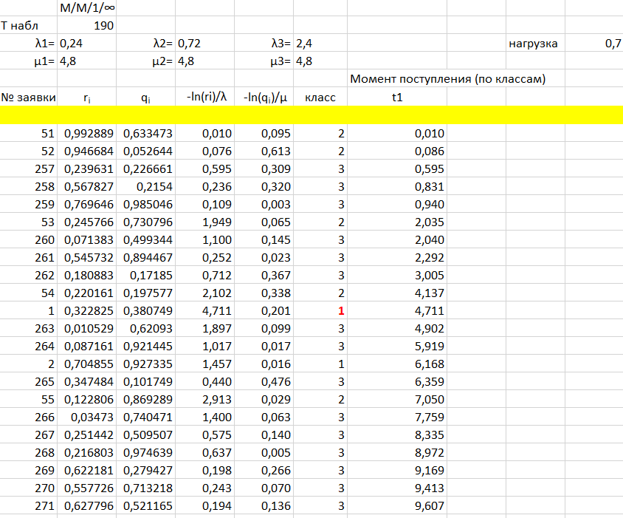

Рис. 1. Расчет значений каждого класса во входящем потоке

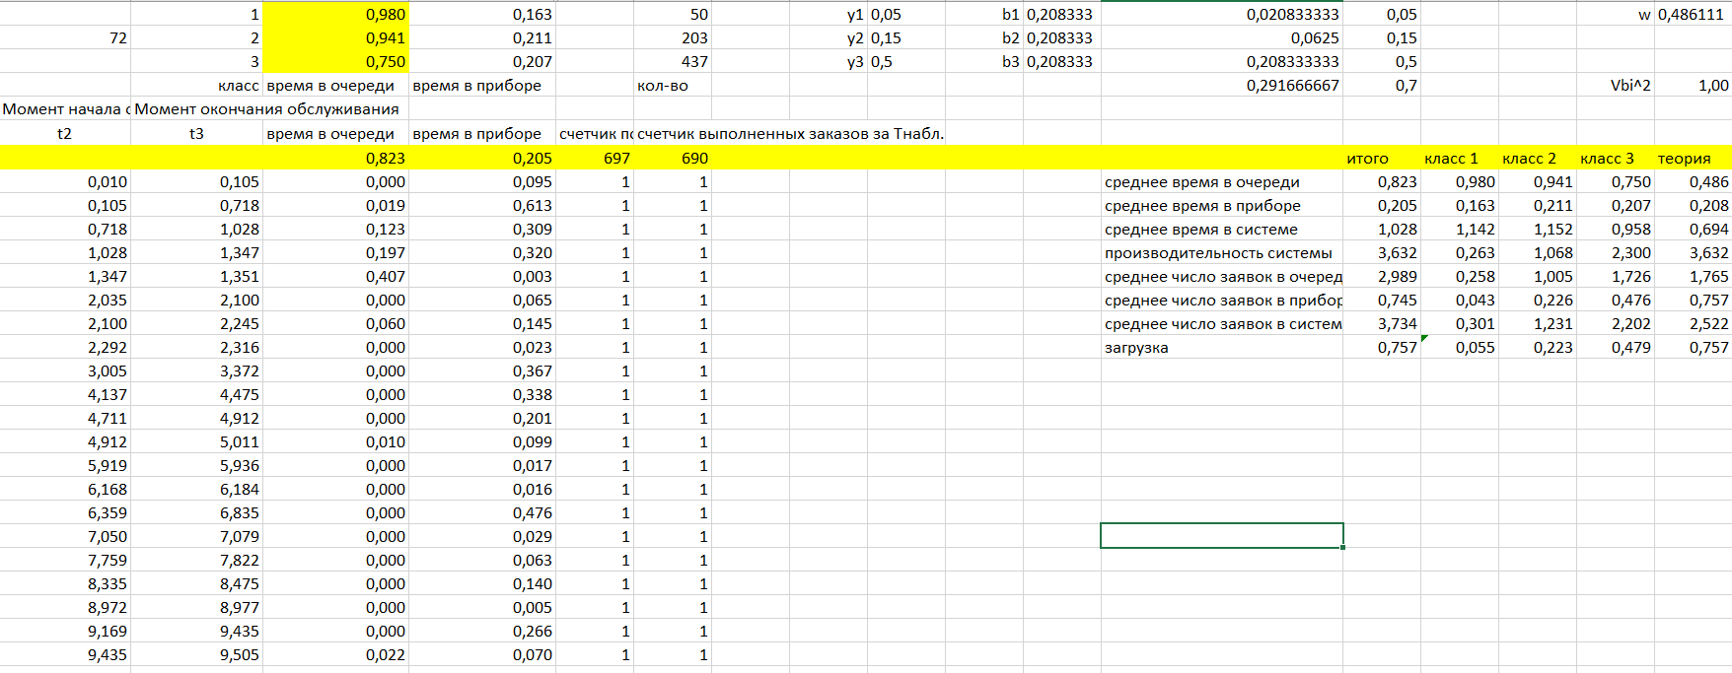

Рис. 2. Решение задания 1

Были проведены опыты по классам и высчитаны итоговые, и теоретические значения по формулам, мои итоговые опыты очень близки к теоретическим.

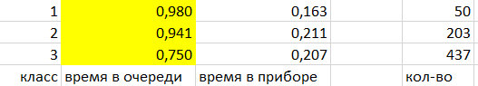

Рис. 3. Вспомогательные расчеты по классам



Рис. 4. Значения для расчета теории

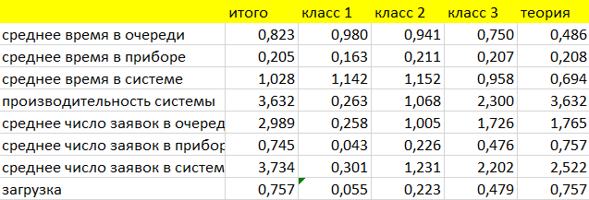

Рис. 5. Итог задания 1

## Задание 2

Рассчитать характеристики эффективности работы СМО M/D/1/∞ для случая ДО БП. Сравнить полученные оценки характеристик с рассчитанными аналитическим способом и полученными в п.1

Значения параметров остались те же:

λ1 = 0,24, λ2 = 0,72, λ3 = 2,4.

y = 0,7

μ = 4,8

T = 190

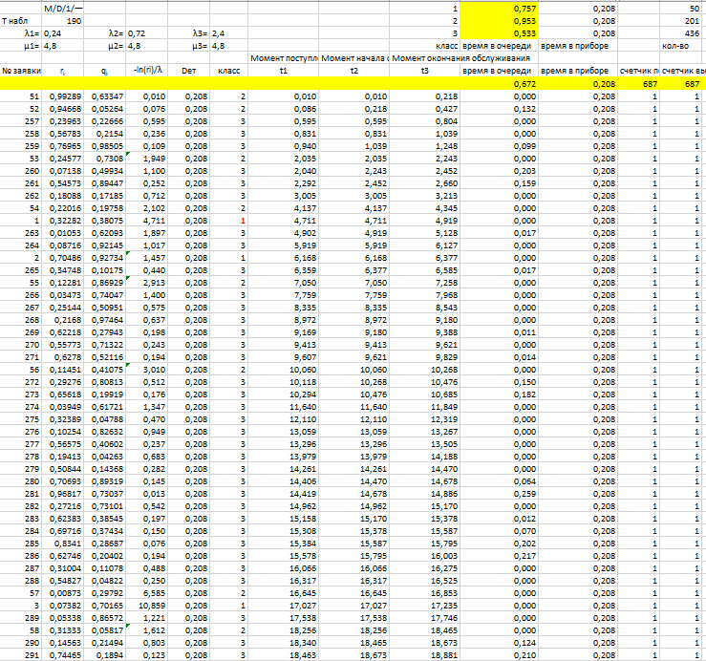

Рис. 6. Решение задания 2

Были проведены опыты по классам и высчитаны итоговые, и теоретические значения по формулам, мои итоговые опыты очень близки к теоретическим.

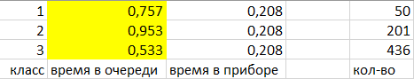

Рис. 7. Вспомогательные расчеты по классам

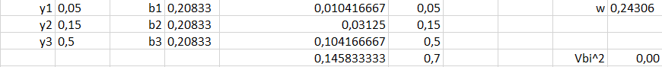

Рис. 8. Значения для расчета теории

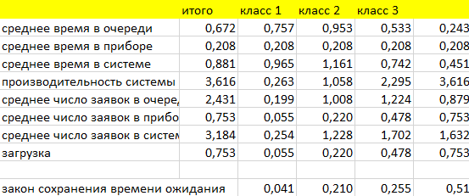

Рис. 9. Итог задания 2

В потоке с детерминированными интервалами времени и неограниченной очередью некоторые характеристики СМО уменьшаются.

## Задание 3

Рассчитать характеристики эффективности работы СМО M/D/1/∞ для случая ДО ОП. Сравнить полученные оценки характеристик с рассчитанными аналитическим способом и полученными в п.2.

Значения параметров остались те же:

λ1 = 0,24, λ2 = 0,72, λ3 = 2,4.

y = 0,7

μ = 4,8

T = 190

Я сделал 2 сортировки по приоритетам на вспомогательных листах excel. Итоговые данные перенес на последний лист.

Были проведены опыты по классам и высчитаны итоговые, и теоретические значения по формулам, для каждого класса своя теория, мои итоговые опыты по каждому классу очень близки к теоретическим.

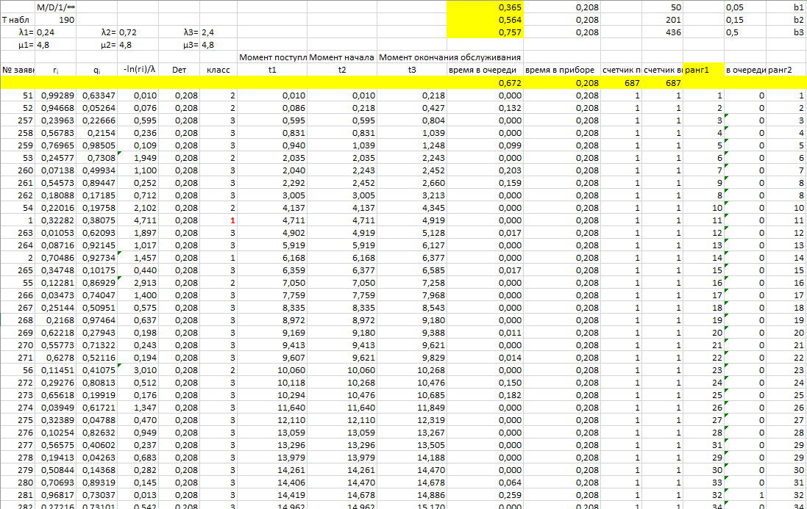

Рис. 10. Решение задания 3



Рис. 11. Вспомогательные расчеты по классам

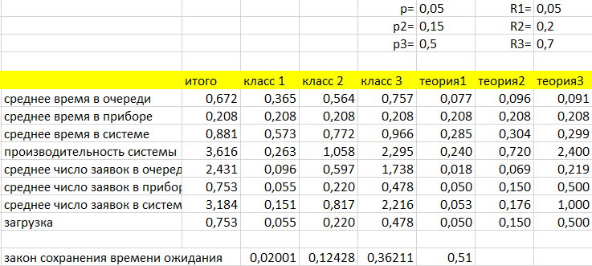

Рис. 12. Итог задания 3

В потоке с детерминированными интервалами времени и неограниченной очередью, а также с обработкой заявок по приоритетам время обработки заявки повышается, в то время как остальные характеристики понижаются.

## Задание 4

На основе полученных данных проверить выполнение законов сохранения для одноканальной СМО с неоднородным потоком заявок.



Рис. 13. Задание 2

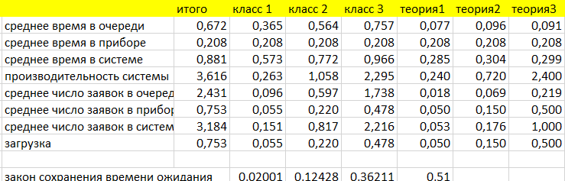

Рис. 14. Задание 3

В задании 2 и 3 для одноканальной СМО с неоднородным потоком заявок выполнился закон сохранения времени ожидания, в следствии чего работа выполнена верно.

# Выводы

В ходе данной лабораторной работы научились рассчитывать одноканальные СМО с неоднородным потоком заявок методом Монте-Карло. Провели несколько опытов, рассчитали значения с помощью аналитического способа, а также провели сравнение.